Witajcie przedszkolaki!
Dziś ważny dzień – imieniny Świętego Mikołaja. Chociaż był On z nami umówiony na zabawę z okazji swojego święta, to niestety zadzwonił z trasy i poinformował, że ze względu na usterkę w swoich mikołajowych saniach, dotrze do nas z opóźnieniem . Oczekując z niecierpliwością na jego przybycie wykonajcie zaproponowane przez nas zadania z Mikołajem w roli głównej.

Zadanie I
Wysłuchajcie historii o Świętym Mikołaju. Odpowiedzcie na pytania:
- Czy Mikołaj jest dobry? Dlaczego?
- Czego możemy nauczyć się od Świętego Mikołaja?
- Czy warto pomagać innym, tak jak Święty Mikołaj (w jakich sytuacjach można pomóc koleżance/koledze/bliskiej osobie?

Zadanie II

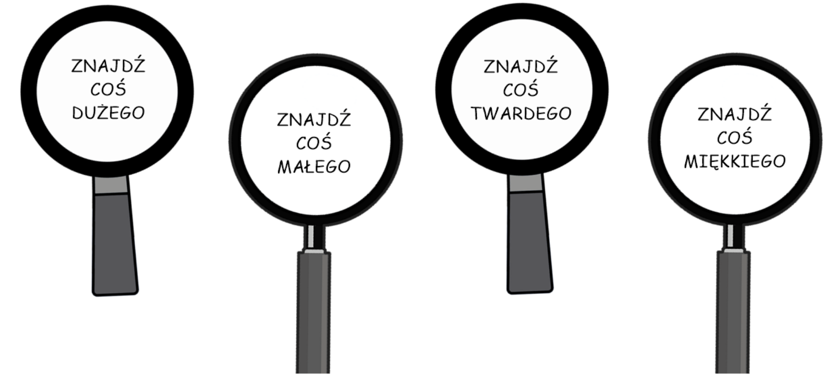
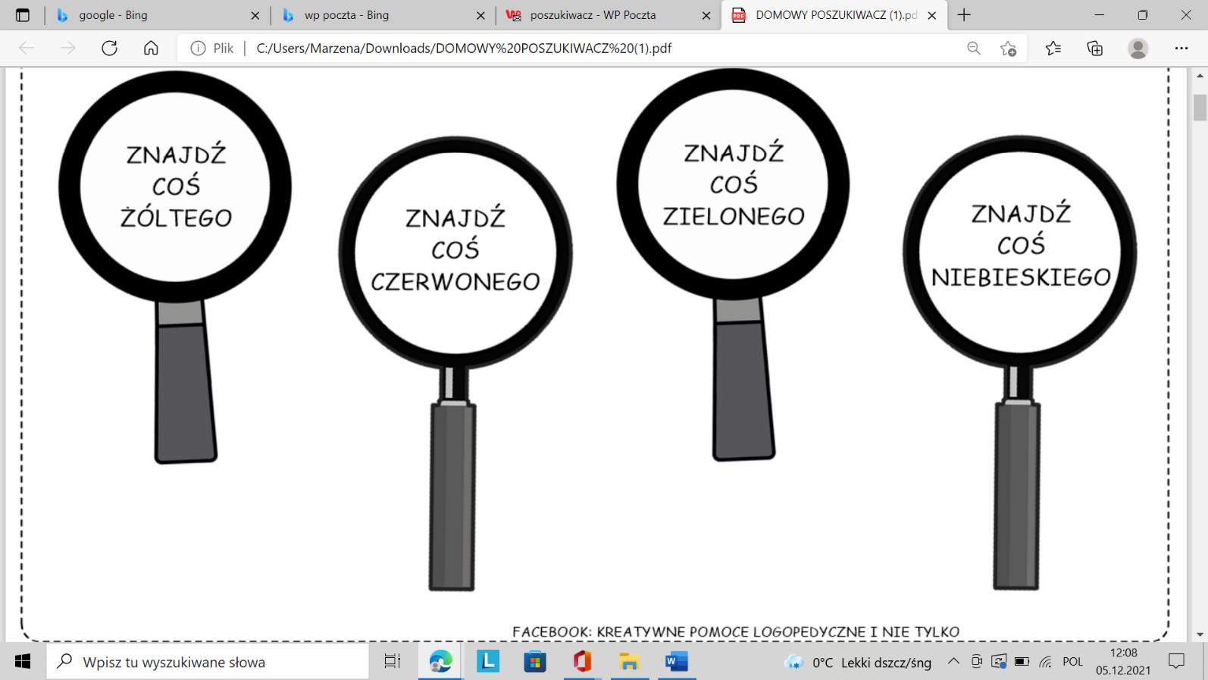
Rozejrzyj się po swoim domu i znajdź:
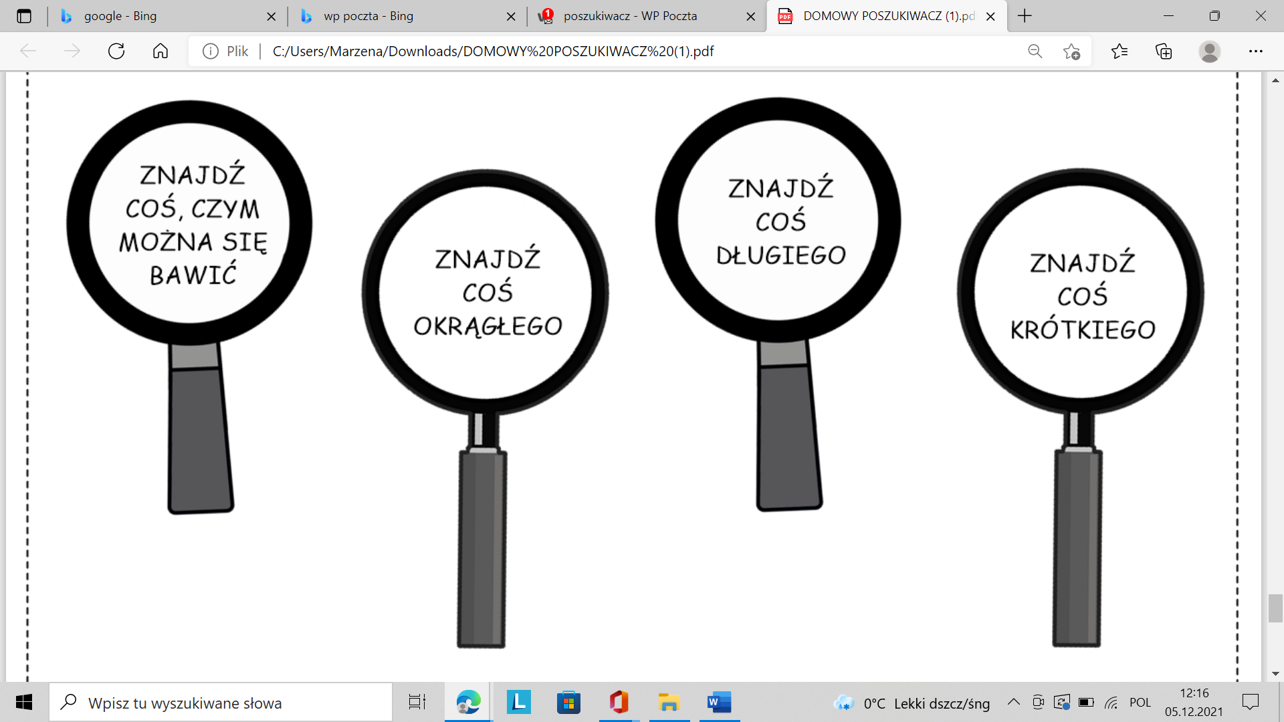
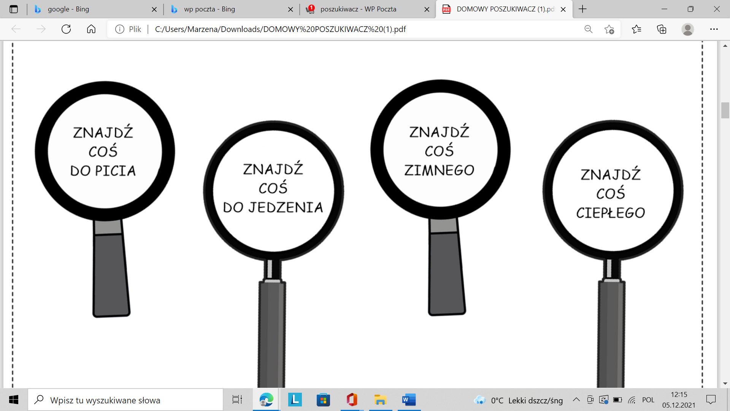
Zadanie III
Posłuchaj wierszyka i zapamiętaj, jakie prezenty dostali domownicy od Świętego Mikołaja?
Połącz prezent z osobą, która go otrzymała.

„Prezenty od Mikołaja”
Raz do roku pewnien Święty
przynosi wspaniałe prezenty.
Małej Ani da laleczkę,
Bartusiowi poduszeczkę.
Mama dostanie rękawiczki,
Tatuś – sweter na guziczki,
Babcia otrzyma okulary,
Dziadek zaś, zegarek szary.
Piesek Ciapek nową miseczkę,
Kotek Mruczek – niebieską kuleczkę.
Czy już wiesz, co to za Święty,
który rozdaje wszytkim prezenty?
Tak, to Mikołaj – on wszystko wie!
Każdy dostanie upominek, taki jak chce.

Zadanie IV
Let it snow! Zachęcamy do zabaw sensorycznych ze sztucznym śniegiem w roli głównej. Oto kilka sprawdzonych przepisów, które zadowolą każdego senso – smyka:

Z mąki ziemniaczanej i wody:
Składniki:
- mąka ziemniaczana
- woda
- miska
To jeden z najprostszych przepisów na sztuczny śnieg – potrzebujemy tylko 2 składniki. Wodę dodajemy do mąki, w niewielkiej ilości, sprawdzając czy śnieg zaczyna się zlepiać w kulki. Trzeba pamiętać, żeby nie dodać za dużo wody, bo uzyskamy wówczas ciecz zamiast śniegu. Śnieg wytrzymuje kilka dni w otwartym pojemniku – gdy przeschnie zawsze można dodać wodę w celu ponownej reaktywacji.

Z mąki ziemniaczanej i oleju spożywczego:
Składniki:
- mąka ziemniaczana
- olej spożywczy / jasny najlepiej słonecznikowy lub rzepakowy
- miska
To jeden z najłatwiejszych, a zarazem najlepszych przepisów na biały puch. Do mąki stopniowo wlewamy olej, wyrabiając śnieg do konsystencji lepiącej się w kulki. Jeśli dodamy więcej oleju, będziemy mieli tłustą masę sensoryczną zamiast śniegu.Oprócz doznań dotykowych, masa dostarcza również wrażeń słuchowych, ponieważ bardzo przyjemnie skrzypi podczas lepienia, niczym prawdziwy śnieg. Masa wytrzymuje nawet parę tygodni w otwartym pojemniku.
Z mąki ziemniaczanej i jogurtu naturalnego:
Składniki:
- mąka ziemniaczana (1 kg)
- jogurt naturalny (2 duże opakowania)
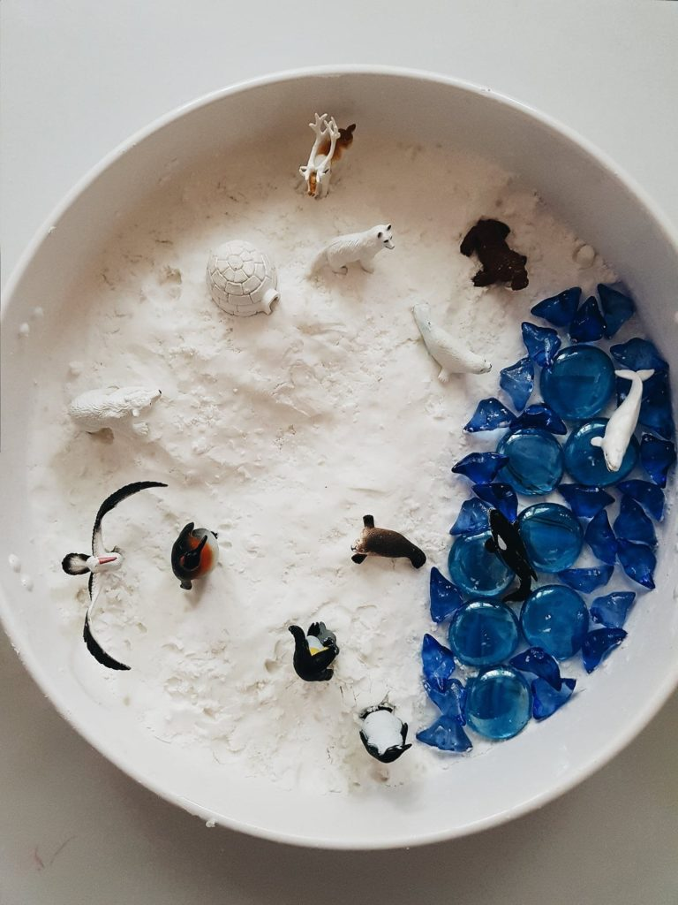
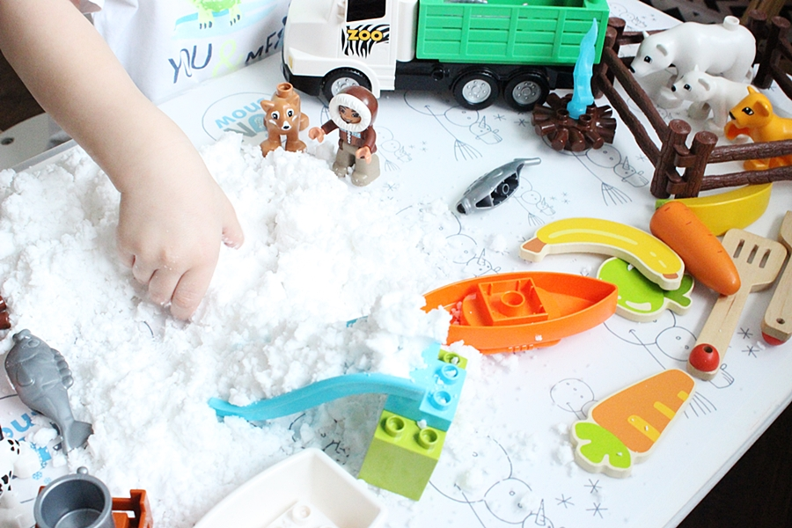
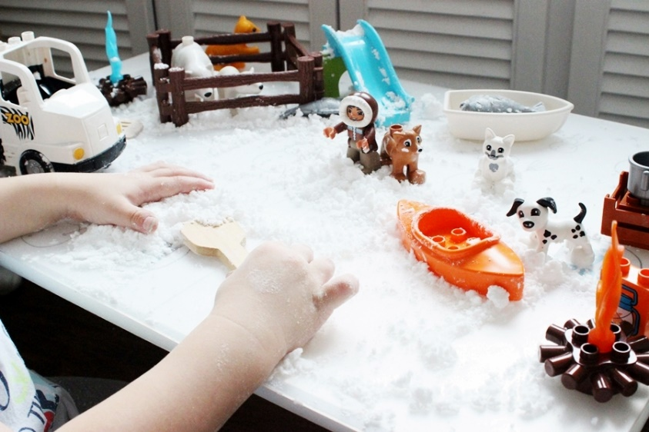
- aromat migdałowy/ śmietankowy do ciasta.Składniki ugniatamy do uzyskania pożądanej konsystencji, warto dodać zapach do ciasta dla przyjemniejszego aromatu. Uzyskana masa jest dość mokra w od czuciu.
Zadanie V
A teraz czas na zabawę przy muzyce, do zobaczenia już wkrótce!

https://www.youtube.com/watch?v=YicBtp4N-VQ&list=RDYicBtp4N-VQ&start_radio=1&rv=YicBtp4N-VQ&t=34

